Laboratorio Modelo Relacional

**Diseño de base de datos (Modelo y diccionario de datos)**

1. **Fecha:** Miércoles, Marzo 19 / 2025
2. **Entregables para cada base de datos:**

Al proporcionar esta documentación, se brinda a los usuarios una comprensión completa de la estructura y el funcionamiento de la base de datos, lo que facilita su uso y mantenimiento adecuados.

1. Modelo entidad relación (Imagen (PNG, JPG) del modelo). Usar **DIA** o cualquier otra herramienta adecuada.
2. Modelo relacional creado en MySQL Workbench (imagen y proyecto mysql workbench).
3. Diccionario de datos (**generado**).
4. Archivo excel con los datos de prueba de casa base de datos (10 registros por cada tabla).
5. **Actividad *Individual***

**Base de datos No 1 - Gestión de clientes**

Para toda empresa, un sistema de administración de clientes, debe tener una tabla 'Clientes', la cual es clave para la recopilación y organización de los datos básicos de cada cliente registrado.

Cada entrada en esta tabla representa a un cliente y contiene los siguientes campos:

* NúmeroCliente (identificador único - PK)
* Nombre (cadena de caracteres)
* PrimerApellido (cadena de caracteres)
* SegundoApellido (cadena de caracteres)

Estos datos permiten gestionar de manera eficaz la información personal de los clientes, lo que facilita un servicio más adecuado y personalizado.

El campo *NúmeroCliente* actúa como la clave primaria, asegurando que cada cliente esté debidamente identificado de manera única dentro del sistema, evitando duplicidades y manteniendo la consistencia de la base de datos.

Cree el modelo de bases de datos relacional que favorezca la administración eficiente de la información y posibilite consultas y análisis detallados sobre los registros de clientes de la empresa.

| Llave primaria - clave primaria - clave principal - PK (Primary Key) |
| --- |

**Base de datos No 2 - Gestión de personas**



En el contexto de un estudio demográfico destinado a comprender la composición y dinámica de una población específica, la tabla 'Personas' sirve como componente central de la base de datos y representa la población objeto de análisis.

Cada entrada (registro) en esta tabla representa un individuo dentro de la población estudiada y contiene atributos como ID (identificador único - LLAVE PRIMARIA), Nombre (cadena de caracteres), Apellido (cadena de caracteres), Edad (entero), Género (cadena de caracteres), Ocupación (cadena de caracteres) y Ubicación (cadena de caracteres), permitiendo así el análisis detallado de factores demográficos clave. La clave primaria de esta tabla es el campo IdPersona, lo que garantiza la integridad y unicidad de cada registro en el conjunto de datos, facilitando así un análisis exhaustivo de la distribución demográfica y las tendencias dentro de la población estudiada.

Cree el modelo relacional de bases de datos que permita almacenar la información concerniente a los datos básicos de las personas que están participando en el estudio.

**Base de datos No 3 - Departamentos de Colombia**

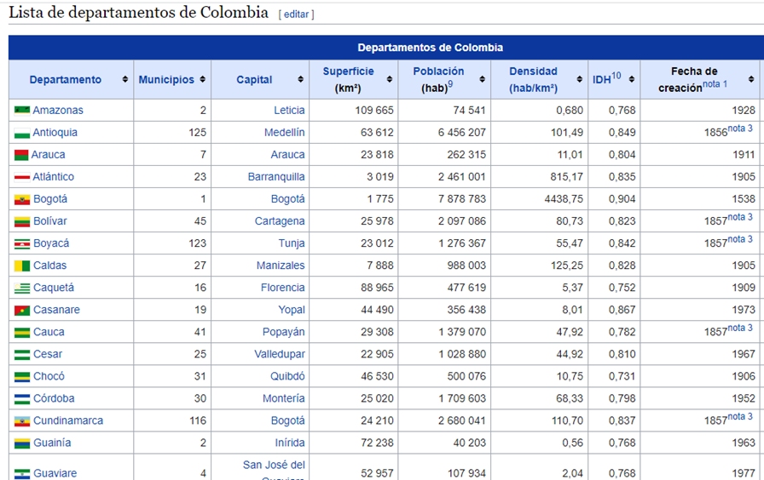

La Constitución de 1991 establece a Colombia como una república unitaria y descentralizada que se divide administrativa y políticamente en 33 divisiones: 32 departamentos, los cuales son gobernados desde sus respectivas ciudades capitales, y un distrito capital, Bogotá.

La base de datos de Departamentos de Colombia contiene información detallada sobre los departamentos que conforman el territorio colombiano y se constituye en una herramienta integral para el análisis geoespacial y demográfico de Colombia.

Cada registro en esta base de datos representa un departamento de los establecidos en la Constitución política y está compuesta por campos como un identificador único (garantiza la consistencia y unicidad de cada registro), el nombre del departamento, su población, su área, densidad y fecha de creación. Estos datos almacenados brindan una perspectiva detallada de la geografía y la distribución poblacional del país, proporcionando así un conjunto completo de datos para analizar la geografía y demografía de Colombia.

Cree el modelo relacional de la base de datos que permita almacenar la información referente a los departamentos de Colombia.

Referencia: <https://es.wikipedia.org/wiki/Departamentos_de_Colombia>